これまで構築してきた「Apple写真連携のローカル解析システム」および「LINE連携リアルタイム講評・カード自動生成システム」の全体像（アーキテクチャ・関係性・ファイル構成）を一覧にまとめました。

写真分析・講評システム 全体構成仕様書

1. システム全体概要
本システムは、「①ローカルでの大量写真・Apple写真ライブラリ深掘り解析」と「②LINEでのリアルタイム講評＆カード自動生成」の2つのコンポーネントで構成されています。
AI（GPT-4o-mini）による写真評論技術と、EXIF解析、日本語グラフィック描画（Pillow）、クラウドストレージ（Supabase）、PaaS（Render）を組み合わされたハイブリッド構成です。

2. 全体アーキテクチャ構成図
Plaintext
┌─────────────────────────────────────────────────────────────────────────┐
│ 【ユーザー環境】 │
│ [Apple Photos / Mac] [LINE App (スマホ/PC)] │
└──────────┬──────────────────────────────────────┬───────────────────────┘
│ (1) ローカル実行 │ (2) 写真送信 / 設定変更
▼ ▼
┌────────────────────────┐ ┌────────────────────────────────────┐
│ [analyze_photos.py] │ │ 【LINE Platform】 │
│ ローカル写真解析スクリプト │ │ LINE Messaging API (Webhook) │
└───────────┬────────────┘ └─────────────────┬──────────────────┘
│ │ Webhook (HTTP POST)
│ (GPT-4o-mini API) ▼
│ ┌────────────────────────────────────┐
│ │ 【Render Web Server】 │
│ │ FastAPI (main.py) │
│ │ ・EXIF解析 Engine │
│ │ ・モード判定 (簡易 / 詳細) │
│ │ ・Pillow カード画像生成 │
│ │ ・ipaexg.ttf 日本語フォント │
│ └─────────┬──────────────┬───────────┘
│ │ │
│ (解析依頼) │ (解析依頼) │ (カード保存/設定照会)
▼ ▼ ▼
┌───────────────────────────────────────────────────┐ ┌─────────────────────┐
│ 【OpenAI API】 │ │ 【Supabase】 │
│ gpt-4o-mini │ │ ・DB: user_settings │
│ (写真Base64 + EXIFテキスト ➔ 評論テキスト生成) │ │ ・Storage: cards │
└───────────────────────────────────────────────────┘ └─────────────────────┘
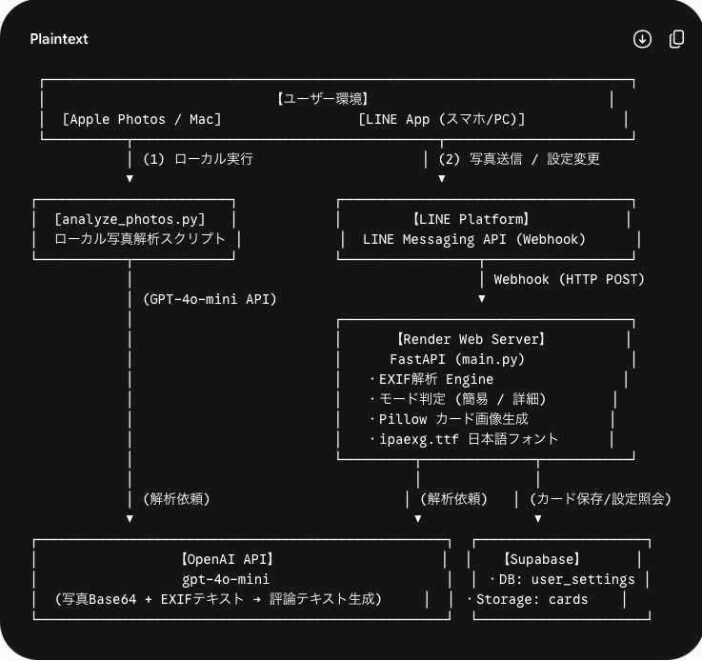

3. 主要コンポーネントと役割・関連性
コンポーネント | 役割・機能概要 | 主な技術 / サービス
1. Web API サーバー | LINE Webhookを受信し、非同期バックグラウンド処理でAI解析・画像生成・LINEレスポンスを統括する中核 | Python / FastAPI / Uvicorn (Renderホスティング)
2. 画像描画・カード生成 | 解析結果からタイトル・スコア・ポイントを抽出し、1080x1350px の縦長講評カードJPEGを合成 | PIL (Pillow) / japanize-matplotlib (ipaexg.ttf)
3. データベース / ストレージ | ① ユーザーごとの分析モード（簡易/詳細）の保持  ② 生成した講評カード画像データの公開URL配信 | Supabase (PostgreSQL / Supabase Storage)
4. AI評論エンジン | 送信された写真画像データおよびEXIF情報を読み取り、多角的な講評文を生成 | OpenAI API (gpt-4o-mini)
5. ローカル解析システム | Mac上の写真ファイルやApple写真ライブラリからEXIFを抽出して7項目のMarkdownノートを出力 | Python (analyze_photos.py)

4. プロジェクトのディレクトリ・ファイル構成
プロジェクトフォルダ ~/Desktop/photo_ai/ 内の構成一覧です。
Plaintext
photo_ai/
├── main.py # 【本番用】LINEボット 兼 FastAPIメインサーバー
├── analyze_photos.py # 【ローカル用】Apple写真・画像バッチ解析＆Markdown生成
├── requirements.txt # Python依存ライブラリ一覧（Renderビルド用）
├── user_settings.sql # Supabase用DBテーブル定義（バックアップ用）
└── NotoSansJP-Bold.ttf # (旧フォント / 現在はパッケージ内 ipaexg.ttf に完全自動移行)
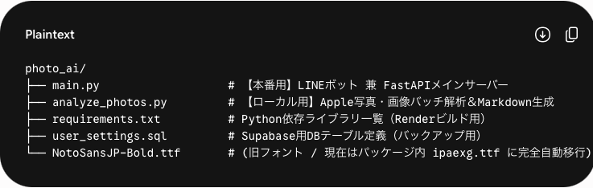

各ファイルの役割詳細

① main.py（LINE連携・リアルタイムサーバー）
- Webhookエンドポイント (/webhook): LINEからの画像・テキスト・ボタン操作（Postback）を受信。
- ユーザー設定管理: Supabaseの user_settings テーブルと連携し、ユーザーごとの分析モード（simple / detail）を永続化。
- EXIF解析エンジン: 写真バイナリから Pillow.ExifTags を使い、F値・シャッタースピード・ISO・カメラ機種・焦点距離を自動抽出。
- 動的プロンプト分岐:
  - 簡易分析: 4項目の要約講評。
  - 詳細分析: EXIFデータを投入した7項目の深掘り講評。
- カード合成処理 (generate_card_image): sys.path から自動検出した約6.04MBの日本語TrueTypeフォント（ipaexg.ttf）を読み込み、写真＋スコア＋要約テキストを精密描画。
- Supabase Storage連携: 合成したカードを cards バケットへアップロードし、公開URLを取得してLINEへ配信。

② analyze_photos.py（ローカル大量解析スクリプト）
- ローカル画像処理: MacローカルやApple Photosから書き出した JPEG/PNG を読み込み。
- 詳細7項目出力: 情景・視線誘導・光色彩・EXIF評価・ステップアップ助言・SNS提案・自動ハッシュタグをMarkdownファイル（.md）として出力。

③ requirements.txt（環境定義）
- Renderがサーバーを自動構築する際に必要なパッケージ一覧。
Plaintext
fastapi
uvicorn
line-bot-sdk
openai
supabase
pillow
requests
japanize-matplotlib # 6.04MBのIPAexゴシックフォントをサーバーに同梱させるため

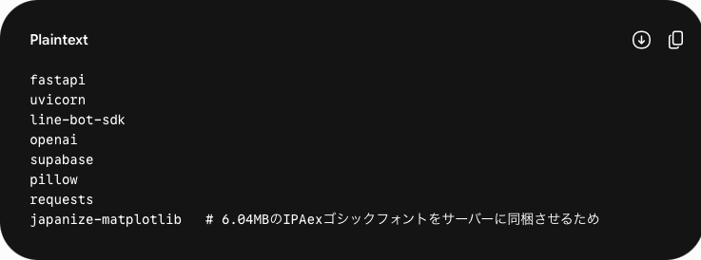

④ user_settings.sql（データベース構造定義）
- Supabase SQL Editor で実行したテーブル構造。
SQL
CREATE TABLE IF NOT EXISTS user_settings (
user_id TEXT PRIMARY KEY,
mode TEXT DEFAULT 'detail',
updated_at TIMESTAMPTZ DEFAULT NOW()
);
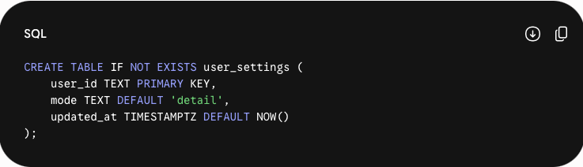

5. 主要データフロー（処理シーケンス）

フロー A：LINEでの分析モード切替
- ユーザーがLINEで 「設定」 と送信。
- main.py がテキストを受信し、Supabaseから現在の設定を取得。
- クイックリプライボタン（⚡ 簡易分析 / 🔍 詳細分析）付きで返信。
- ユーザーがボタンをタップすると PostbackEvent が発生し、main.py が Supabase の user_settings を更新。

フロー B：LINE写真投稿 ➔ 講評＆カード生成
- ユーザーがLINEで写真を送信。
- main.py が画像を取得し、ユーザーの選択モードを Supabase から取得。
- 詳細モードの場合: 画像バイナリから EXIF データを抽出。
- 画像 (Base64) ＋ EXIF（詳細時）を OpenAI API (gpt-4o-mini) へ送信。
- 返ってきた講評テキストからタイトル・評価値・要約を正規表現で解析。
- Pillow により 1080x1350px のキャンバスを作成し、写真リサイズ＋日本語テキスト（ipaexg.ttf）＋評価星印を描画。
- 生成された JPEG カードを Supabase Storage (cards バケット) にアップロード。
- LINE Messaging API を経由し、「詳細講評テキスト」 と 「カード画像」 をユーザーに返信。

6. 技術スタック・インフラまとめ
- 言語・フレームワーク: Python 3.14 / FastAPI / Uvicorn
- AIモデル: OpenAI API (gpt-4o-mini)
- 画像処理・描画: Pillow (PIL) / japanize-matplotlib (IPAexGothic)
- ホスティング（サーバー）: Render (Web Service / Free Tier)
- データベース・ストレージ: Supabase (PostgreSQL / Object Storage)
- メッセージング: LINE Messaging API (v3 SDK)
- ソースコード管理: GitHub (nktn-arch01/photo-critique-bot)

整理および準備がすべて完了した、最終的な開発環境の構造一覧です。

📁 最終ディレクトリ構造
プロジェクトルート: /Users/t_nktn/photo_ai
Plaintext
/Users/t_nktn/photo_ai/
├── .git/ # GitHub (nktn-arch01/photo-critique-bot) 連携情報
├── .gitignore # 不要ファイル（画像・ログ・archive等）の除外設定
├── main.py # 【LINE連携・Render用】Web API サーバー (FastAPI)
├── analyze_photos.py # 【ローカル解析用】メイン分析スクリプト
├── requirements.txt # サーバー＆ローカル共通の Python 依存パッケージ
├── user_settings.sql # Supabase DB設定用バックアップSQL
└── archive/ # 過去の試作・テストファイルの保管フォルダ
├── analyze_photos_home_backup.py
├── analyze_photosの完成版コピー.py
├── test_full_flow.py
└── test_run.py
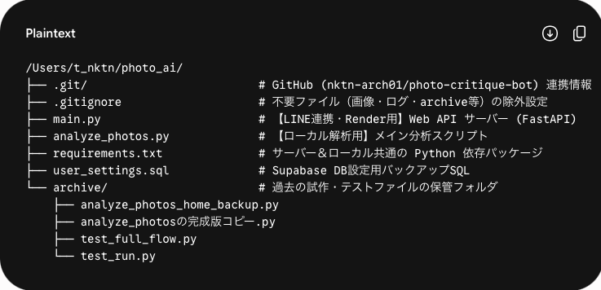

📄 各構成要素の役割一覧
ファイル / フォルダ | 種別 | 役割・概要
main.py | Webサーバー | LINEからの画像・メッセージ受信、EXIF抽出、Supabase連携（モード記憶・カード保存）、GPT-4o-miniでの講評作成とカード合成を行うメインプログラム。
analyze_photos.py | CLIスクリプト | MacローカルやApple写真アプリから画像を取得し、EXIF解析を含めた詳細7項目の講評Markdown（.md）を出力するスクリプト。
requirements.txt | 設定ファイル | Render（本番環境）のビルド時に自動インストールされるライブラリ一覧（FastAPI, Pillow, OpenAI, Supabase, japanize-matplotlib 等）。
user_settings.sql | データベース | Supabase側に作成したユーザー設定管理テーブル（簡易/詳細モード保持）の構造定義ファイル。
.gitignore | Git設定 | archive/ フォルダ、ログ、画像データ（.jpg, .png 等）が GitHub へ誤って追加されるのを防ぐ設定ファイル。
archive/ | 保管用 | ホーム直下に分散していた過去の検証スクリプトやバックアップコードを安全に保持する退避場所。

🛠 運用のポイント
- LINE連携（Renderデプロイ）の改修
~/photo_ai/main.py を編集して git push するだけで、これまで通りRenderへ自動デプロイされます。
- ローカルでの写真解析スクリプト実行
ターミナルで cd ~/photo_ai へ移動し、python analyze_photos.py で即座に実行できます。

